УРАЛЬСКАЯ ГОСУДАРСТВЕННАЯ ГОРНО-ГЕОЛОГИЧЕСКАЯ АКАДЕМИЯ

КУРСОВАЯ РАБОТА ПО МПИ

Железо - марганцевые конкреции мирового океана

Студент: Образцов П.И.
Группа: РМ-00-1
Преподаватель: Рудницкий В.Ф.

г.Екатеринбург
2003г.

СОДЕРЖАНИЕ

1. Введение……………………………………………………………..3
2. История исследования…………………………..……………….….4
3. Распространение, состав и генезис рудных образований…………5
4. Проблемы геохимии ЖМО……..……………………………….....10
5. О перспективах освоения рудных ресурсов……………………...14
6. Заключение………………………..………………………………..19
7. Список используемой литературы………..………………………20

ВВЕДЕНИЕ
На протяжении предшествующих тысячелетий единственным источником минеральных ресурсов был континентальный блок, а в последней четверти ХХ в. началось освоение дна Мирового океана. В связи с этим уместно рассмотреть, каковы перспективы будущего освоения рудных ресурсов океана. Различным аспектам проблемы посвящено множество публикаций. Мы коснемся лишь самых характерных сторон состава и формирования океанских рудоносных отложений.

История исследования

Начальные сведения о рудных образованиях на дне открытого океана были получены в ходе проведения первой в истории мировой науки комплексной океанологической экспедиции на английском судне “Челленджер”, продолжавшейся почти четыре года (1872-1876).
18 февраля 1873 г. при проведении драгировки в 160 милях к юго-западу от Канарских о-вов со дна были подняты черные округлые желваки - железомарганцевые конкреции, содержащие, как показали уже первые анализы, значительное количество никеля, меди и кобальта. Правда, несколько ранее, в 1868 г., во время экспедиции Н.Норденшельда на шведском судне “София”, похожие конкреции были подняты со дна Карского моря, но эта находка осталась практически незамеченной.
В течение нескольких десятилетий после экспедиции “Челленджера” конкреции находили регулярно почти все последующие экспедиции, получавшие донные пробы, и начиная с 60-х годов ХХ в. стали появляться обоснованные предположения о глобальном характере железомарганцевого оруденения на дне океана. Так, по расчетам Д.Меро, общие ресурсы железомарганцевых конкреций на дне Тихого океана достигают 1.66·10¹² т.

Распространение, состав и генезис рудных образований

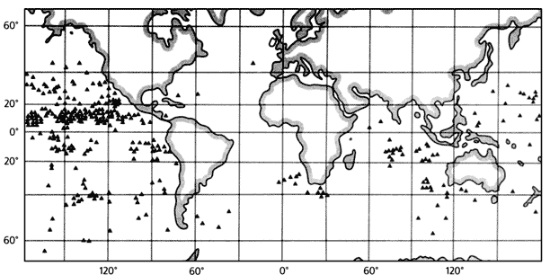Железомарганцевые конкреции, широко распространенные на дне Мирового океана, максимально сосредоточены в нескольких рудных полях, в пределах которых они распределяются неравномерно, хотя на некоторых участках конкреции покрывают свыше 50% площади дна. В их минеральном составе доминируют гидроксиды марганца (тодорокит, бернессит, бузерит, асболан) и железа (вернадит, гематит, фероксигит), с ними связаны все преставляющие экономический интерес металлы.
Распространение железомарганцевых конкреций, обогащенных рудными металлами.
Химический состав океанских конкреций крайне разнообразен: в тех или иных количествах присутствуют практически все элементы периодической системы. Для сравнения в таблице 1 приводятся средние содержания главных рудных элементов в морских железомарганцевых конкрециях и в глубоководных пелагических осадках.
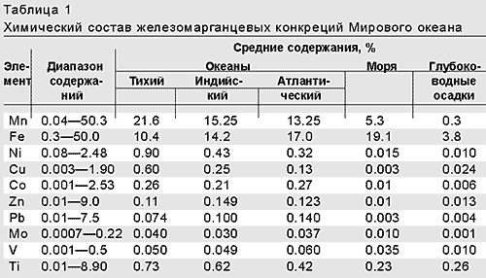

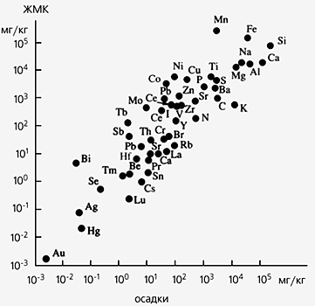Соотношение средних содержаний химических элементов
в железомарганцевых конкрециях (ЖМК) и глубоководных осадках океана.

Проблема генезиса железомарганцевых конкреций сопряжена с проблемой скорости их роста. Согласно результатам датирования конкреций традиционными радиометрическими методами, скорость их роста оценивается миллиметрами за миллион лет, т.е. намного ниже скоростей отложения осадков. По другим данным, в частности по возрасту органических остатков и по изотопному составу гелия, конкреции растут в сотни и тысячи раз быстрее и могут, как предполагают, оказаться моложе подстилающих осадков.
Для подтверждения первой точки зрения требуется объяснить, почему конкреции не перекрываются относительно быстро накапливающимися осадками, для подтверждения второй - откуда за относительно короткое время поступила колоссальная масса марганца, необходимая для формирования конкреций в масштабах всего океана.
В первом случае предлагался ряд объяснений, например: активность переворачивающих конкреции донных организмов, воздействие придонных течений, поддерживающих конкреции “на плаву”, тектонические толчки, встряхивающие донные отложения. Для обоснования второй концепции наиболее удобна гипотеза усиленной поставки в позднечетвертичный океан гидротермального марганца, однако конкретные доказательства подобного явления пока не приводились. В любом случае конкреции сформировались за счет поступления рудного материала из подстилающих осадков, о чем свидетельствует корреляция средних содержаний в них различных элементов.
До сих пор мы фактически не знаем откуда берутся металлы, связанные в железо-марганцевых отложениях (ЖМО), каков механизм формирования конкреций, скорости их роста и др. И хотя исследований на эти темы опубликовано много, возможно тысячи, включая капитальные монографии, однако по-прежнему сохраняется дискуссионность и неопределенность во многих вопросах. Может случиться, что добыча конкреций и рудных корок (с подводных поднятий) начнется раньше, чем будут выяснены кардинальные вопросы их происхождения и роли в океанской среде. Ведь известно, что обогащенность ЖМО ценными металлами связана с их высокой сорбционной активностью, а это значит, что роль их в поддержании равновесия в составе морской воды огромна, и особенно, в условиях резкого увеличения антропогенных и техногенных сбросов в океаны.

Проблемы геохимии ЖМО

Казалось бы, что само название океанских руд свидетельствует о геохимической близости свойств Fe и Mn, формирующих общие стяжения. Это же вытекает из соседства их в таблице Менделеева. Однако, еще В.И.Вернадский писал, что в природе в зоне гипергенеза (кора выветривания) нет ни одного железо-марганцевого минерала. Большинство Mn месторождений на суше, особенно крупных, имеет осадочное происхождение. Fe- и Mn-рудные месторождения нередко сопутствуют друг другу, но всегда разделены во времени и пространстве. Это связано с разницей в величинах стандартных потенциалов окисления - более низком для Fe и - высоком для Mn. Поэтому окисление Fe в природной обстановке происходит легче и быстрее, чем Mn и оно раньше образует твердофазные соединения.
Важно отметить, что в океанской среде Fe образует собственные минералы или входит в состав других (глинистых) как в окисленной, так и в восстановленной (бескислородной) осадочной толще. Mn же в твердой фазе здесь может существовать только в окислительных условиях в форме свободных гидроксидов в высшей степени окисления, близкой к MnO_{2,} но этот предел как правило не достигается из-за сорбционного связывания гидроксидом некоторого количества MnO (обычно 1-2%), за счет окисления которого постепенно наращивается его собственная фаза. Поэтому точнее состав гидроксидов отражает формула: nMnO·MnO_{2·}mH₂O. В восстановленных осадках это соединение растворяется, восстанавливаясь до двухвалентного состояния (MnO), и мигрирует к их поверхности в сторону кислород-содержащей среды. Именно это происходит в окраинных районах океанов, где скорости накопления осадков речного стока велики и это создает восстановительные условия в их толще. По существу, окраинные районы океанов являются “фабрикой”, поставляющей Mn и, в меньшей мере, Fe в океан. “В меньшей мере” означает не абсолютное количество Fe, а тот факт, что часть его, поступившая с речным стоком, связывается в восстановленном осадке в форме сульфидов или входит в состав других минералов и выводится из океанского рудогенеза. Это - первый этап разделения этих металлов в океане. В классических трудах Н.М. Страхова показана дальнейшая судьба этих и других металлов в океане и их накопление в благоприятных фациальных условиях (высокие содержания растворенного кислорода, низкие скорости седиментации), которые соответствуют глубоководным - пелагическим областям океанского дна, где и формируются наибольшие концентрации конкреций. Аналогичные условия возникают и на вершинах подводных обнажений, не перекрытых осадком, независимо от их местоположения в океане. В таких случаях нередко формируются рудные корки, особенностью которых является обогащенность Со, поэтому они называются кобальтоносными.
В последние годы стала особенно очевидной высокая мобильность самого океанского дна, при которой реализуется эндогенная (внутриземная) энергия - это и процессы спрединга (раздвига) в океанических хребтах и связанная с ними активизация вулканической деятельности, нередко сопровождающаяся гидротермальной деятельностью, процессы субдукции и пр. Все они для ЖМО являются губительными, т.к. сопровождаются резким повышением температуры, снижением содержания кислорода в морской воде, а нередко и излияниями кислых и восстановленных гидротермальных флюидов. В таких условиях ЖМО растворяются и обогащают соответствующий объем морской воды содержавшимися в них металлами. При каждом подобном событии часть Fe остается связанной в нерастворимых формах минералов в осадочной толще, а Mn мигрирует в окислительную среду морской воды, где происходит его регенерация (переотложение), особенно интенсивная в зоне геохимического барьера на границе двух несовместимых сред.
Таким образом, главное геохимическое различие между Mn и Fe в океане сводится к многообразию минеральных форм, в которых Fe выводится из рудогенеза, осаждаясь как в окислительных, так и восстановительных условиях, в то время, как Mn может находиться в твердофазной - гидроксидной форме только в окисленной среде. Mn имеет замкнутый круговорот в океане, и в ходе геологической истории, многократно может переходить из растворенного состояния в твердофазное и наоборот, в зависимости от изменений в составе морской воды, и каждый раз при этом теряет часть ранее связанного с ним Fe, что приводит к относительному обогащению ЖМО марганцем. Насколько резко произойдет это разделение зависит от геологического времени пребывания Mn в океане.
Таким образом, Mn в значительно большей степени, чем Fe, связан с гидросферой и судьба его полностью контролируется изменениями в физико-химических параметрах морской воды (Еh, рН и др.). Для современного океана эндогенные проявления имеют узко локальный характер и их последствия быстро нейтрализуются несопоставимо большими массами окисленной морской воды. Жизнеспособность восстановленных гидротермальных флюидов зависит от длительности функционирования питающих их источников, в отдельных случаях это может продолжаться тысячи или десятки тысяч лет, но и эти величины не идут ни в какое сравнение с многомиллионнолетней историей окисного рудогенеза в океане, конечным результатом которого является колоссальное накопление Mn .
Краткий обзор особенностей геохимии Mn в океане позволяет понять, почему причины накопления Mn следует искать не в источниках его непосредственной поставки в океан, а в сочетании фациально-благоприятных условиий для его отложения и геологической длительности существования Океана на Земле.

О перспективах освоения рудных ресурсов

Идея освоения рудных ресурсов океана возникла на базе значительных достижений в области исследований океанского дна, проводившихся ведущими мировыми державами в эпоху холодной войны и активной конкуренции за приоритет в освоении океана как стратегического пространства. Естественно, что эта идея получила поддержку руководства каждой из конкурирующих сторон, поскольку руды марганца и кобальта рассматривались как стратегическое сырье. В океане были проведены сотни специализированных рейсов научно-исследовательских судов США, СССР, а также Индии, Японии, европейских стран, Австралии, Новой Зеландии и ЮАР. Было получено и обработано невиданное ранее количество новой информации о рудном потенциале океана (табл.2), на что было истрачено, по ориентировочной оценке, около 4 млрд долл.
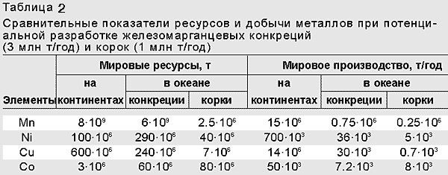

Атлантический океан |  |  |  | Индийский океан |  |  |  |  |  |  | Тихий океан
 |  |  |  | Западная часть Восточная часть
Площадь в тыс.км² | Mn/Fe | Ресурсы Mn в млн.т. | Площадь в тыс.км² |  | Mn/Fe | Ресурсы Mn в млн.т. | Площадь в тыс.км² | Mn/Fe | Ресурсы Mn в млн.т. | Площадь в тыс.км² |  | Mn/Fe | Ресурсы Mn в млн.т.
320 | 0,98 | - | 202 |  | 0,8 | 206 | 615 | 1,9 | 2070 | 8094 |  | 1,6 | 12014
Площади распространения ЖМО в океанах и оценка прогнозных ресурсов Mn в рудных полях

Одновременно решались и другие аспекты этой проблемы - технические, правовые, экологические, экономические.
Технические проблемы заключаются в способах добычи, транспортировки и переработки. Из различных методов разработки железомарганцевых конкреций и фосфоритов наиболее перспективны гидроподъемный и эрлифтный (подъем с помощью сжатого воздуха). Для транспортировки сырья предполагалось использовать обычные сухогрузные суда. Переработка конкреций и корок методами пиро- и гидрометаллургии была успешно опробована на ряде предприятий США и бывшего СССР.
Правовые вопросы, возникшие в связи с предполагаемыми добычными работами в международных водах, были разрешены путем создания при ООН Подготовительной комиссии Международного органа по морскому дну, которая была уполномочена выдавать лицензии на заявочные участки. Наиболее перспективная для добычи конкреций зона Кларион-Клиппертон была поделена между несколькими заявителями - государственными организациями и международными горнорудными консорциумами. Многие залежи рудных корок, особенно в центральной части Тихого океана, оказались в пределах 200-мильных экономических зон островных государств, которые обладают монопольными правами на их освоение.

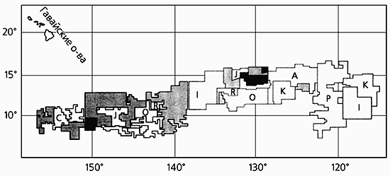Распределение заявленных участков на разработку железомарганцевых конкреций в зоне Кларион-Клиппертон. A - Ocean Mining Assoc.(международный консорциум); J - Ocean Management Inc. (Япония); O - Ocean Minerals Co.(США); K - Kennecott Consort (Канада); I - Ocean Mining Inc. (международный консорциум); C - COMRA (Китай) R - Южморгеология (Россия), P -InterOCEAN Metal (бывшие страны СЭВ); черным цветом показаны участки французской ассоциации AFERNOD, серым - резервные площади Международного органа по морскому дну.
Экологические проблемы, связанные с нарушением среды как на дне, так и в фотическом горизонте водной толщи, предполагалось разрешить путем минимизации взмучивания придонного слоя, а также выводом продуктов промывки конкреций с борта судна на глубину нескольких сот метров по специальному трубопроводу.
Наконец, наиболее критическая проблема, ставшая первостепенной, - рентабельность предприятия в целом. Еще в конце 70-х годов было подсчитано, что капитальные затраты на создание производственного комплекса по добыче и переработке 3 млн т конкреций в год составят 1.5-2 млрд долл. При этом доходы на вложенный капитал - 8.5-9.5%, а чистая прибыль после вычета налогов - лишь 3-4.5%. С учетом нестабильности океанской среды, изменчивости ситуации на рынках сбыта, а главное, при отсутствии стратегического стимула, такой экономический риск не оправдан.
Но работавшие в этой области специалисты считают, что накопленный опыт по освоению подводных месторождений необходимо тщательно сохранять и приумножать, дабы немедленно его реализовать в случае изменения экономической ситуации в мировой экономике и технологиях, могущих вызвать повышение цен на черные и цветные металлы.

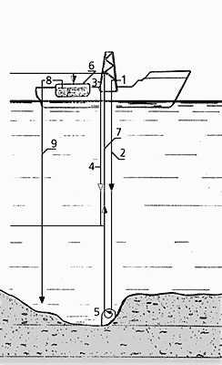 | Принципиальная схема разработки конкреционных океанских месторождений методом гидроподъема на специально оборудованном судне. 1, 2 - водяной насос и трубопровод для подачи воды к рабочей головке; 3, 4 - компрессор и трубопровод для подачи сжатого воздуха в пульпу; 5 - рабочая головка с гидромонитором для размыва грунта и всасывающим устройством; 6, 7 - насос и трубопровод для подъема пульпы с конкрециями; 8, 9 - насос и трубопровод для откачки отработанной пульпы и укладки на дно. Система разработана в Московской горной академии.

Заключение

Открытие на дне океана около 130 лет назад железомарганцевых конкреций и фосфоритов было первым свидетельством сосредоточения в океане рудных ресурсов. Бурное ускорение исследований рудного потенциала океана началось в 60-70-х годах прошлого столетия в ходе конкуренции мировых держав за освоение стратегического пространства и стратегического сырья. По ресурсам некоторых видов рудного сырья океан не уступает континентам. Это относится в первую очередь к кобальт-марганцевым рудным коркам и фосфоритам, а в перспективе, видимо, и к сульфидам.
Результаты выполненных к настоящему времени поисково-разведочных работ, технических и технологических испытаний свидетельствуют о практической возможности освоения рудных ресурсов океана, включая обеспечение соответствующих природоохранных мероприятий.
Однако возобновление этого комплекса работ, приостановленных сейчас в связи с изменением политической ситуации в мире, произойдет лишь при повышении экономической конкурентоспособности океанского рудного сырья по сравнению с континентальным, стоимость которого растет по мере истощения имеющихся ресурсов.

Список используемой литературы

- Батурин Г.Н. Рудный потенциал океана // Природа №5 2002г.

- Базилевская Е.С., Пущаровский Ю.М.// Российский журнал наук о Земле, 1999, т.1, №3, 205-219.

- Гурвич Е.Г. Металлоносные осадки Мирового океана. М., 1998.

- Ресурсы WWW

